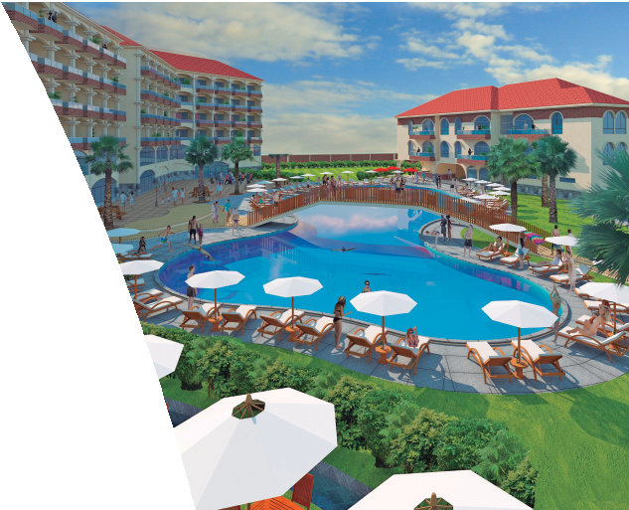Anexo 1





**PLAN DE BENEFICIOS**

## Todos los planes incluyen para el socio y sus beneficiarios, disfrutar ilimitadamente nuestras instalaciones los 365 días del año.

**Piscinas:** 1 piscina bebes, 1 para niños de 6 a 12 años y 1 para adultos

**Áreas deportivas:** 2 canchitas de fulbito, 2 de vóley y 2 multiusos.

**Área de Juegos Infantiles:** Inflables, camas elásticas, resbaladeras, columpios, laberintos, muros de escalar, entre otros.

**Sala de Juegos:** Fulbito de mano, tenis de mesa, billas, tiro al sapo y más.

**Salones de Recepciones:** 4 salones de recepciones para eventos con capacidad hasta para 250 personas

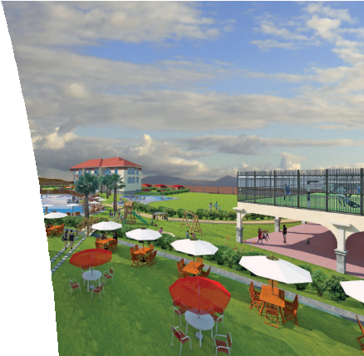**Restaurantes:** 1 Buffet y 1 A la Carta, **Bar y Karaoke. Spa, Sauna y Gimnasio**

**Estacionamiento Privado:** Amplias playas de estacionamiento con capacidad para más de 200 vehículos

**Áreas Verdes y Áreas de Reposo:** Mas de 2500 m2 de área verde libre

## WIFI Gratis

**Planes de Membresías**

Hotel y Apartamentos **Membresía Clásica (Todos los beneficios son renovables anualmente)**

**Beneficios Club**

Beneficiarios: Titular, más cónyuge + hijos menores a 18 años (ó titular +3 beneficiarios edad indistinta) Invitados: 4 Pases libres para invitados x mes (acumulable x2, 2 veces por año en día de semana*) **Beneficios Alojamiento (*)**

Estándar Resort: 1 Noche de alojamiento en Fin de semana: Viernes y Sábado 3pm-12 pm y 2 Noches de alojamiento en Semana: Domingo a Jueves 3pm- 12pm. Todo ello equivalente a 20 Puntos de Alojamiento Anual.

## Beneficios Descuentos

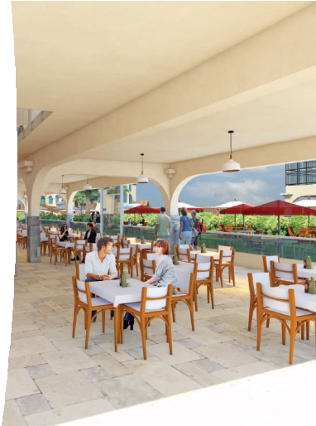Restaurante y Bar: 20%, Servicios Spa, Salas de Cumpleaños Infantiles y Salas de Recepciones: 25%, Alojamiento Adicional: 30% y Invitados Adicionales: 40%.

**Beneficios Adicionales**

## Vacaciones:

## RCI.

* Semanas de Intercambio Vacacional desde $ 359 (**) (Temporada Alta / Media / Baja)
* Semanas de Escape desde $ 299 (***) (Temporada Media / Baja)
* Mas de 4500 Desarrollos en más de 110 Países. flexibilidad para viajar y posibilidad de traspasar, regalar o ceder beneficios a un tercero.

Ribera del Rio Travel

* Agencia de Viaje EXCLUSIVA PARA SOCIOS, adquiere todo para tus vacaciones Nacionales e Internacionales

Boletos de Avión, Noches de hotel, Paquetes armados y mucho más …), directamente tomados de las Operadoras

Turísticas más importantes. **Mejor Precio Garantizado**

**Beneficiarios Adicionales:** El afiliado podrá adherir a su membresía hasta 3 beneficiarios adicionales. El costo de cada uno de ellos será USD$ 50 por año.

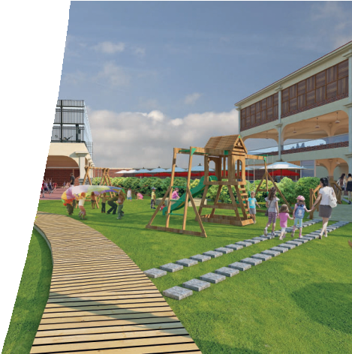**Durante el Desarrollo:** El Afiliado y sus beneficiarios podrán hacer uso gratuito de las instalaciones para FULL DAY todos los fines de semana y feriados (sin reserva). Adicionalmente tendrán descuentos en Restaurante (10%), Servicios (20%) y Alojamiento (25%) Zona de Parrilla 50% Dcto, Zona de Camping 50% Dcto.

# ______________________________________

# El Afiliado

**Nombres y Apellidos**

**I**

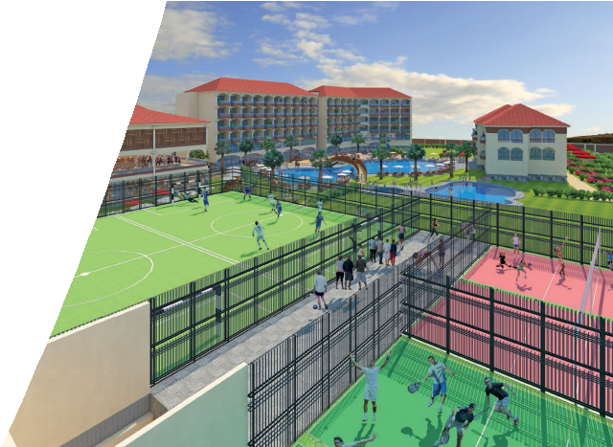

(**) No disponible ni feriados, ni semana larga. (**) Beneficio activo desde Inauguración del Resort. (***) Sujeto a cambios que RCI podría realizar en el tiempo**.**



**KM 29.5 CARRETERA LIMA - CIENEGUILLA**

**INFORMES: Telf. 759-0315 434-9481 Cel. 938627011 / 954788223**

[**Email: socios@cieneguillariberadelrio.com**](mailto:Email:%20socios@cieneguillariberadelrio.com)